**MODUL AJAR**

**SENI BUDAYA**

**FASE B** **– KELAS IV – SEMESTER I**

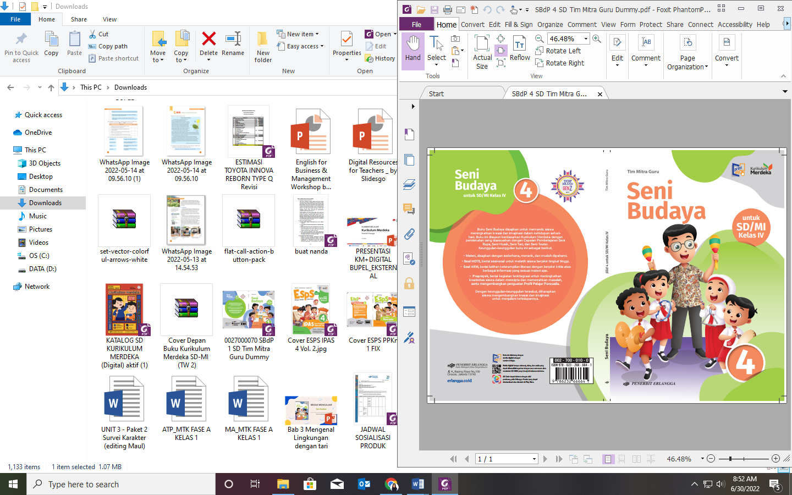

**Lingkungan sebagai Objek Seni**

**2022**

**MODUL AJAR 1**

**SENI BUDAYA**

**LINGKUNGAN SEBAGAI OBJEK SENI**

|  |  |
| --- | --- |
| **Fase / Semester : B / I (Satu)** | **Kelas : IV (Empat)** |
| **Elemen :**   * Pemahaman. * Keterampilan Proses (Mengamati, memprediksi, merencanakan, memproses, mengevaluasi, dan mengomunikasikan). | **Alokasi Waktu : 18 JP atau sesuai kebutuhan (1 JP = 35 menit).** |
| **Tujuan Pembelajaran:**  Peserta didik mampu:  1.1 Mengidentifikasi bentuk-bentuk rumah yang ada di sekitar.  1.2 Menggambar rumah tetangga yang dipilih berdasarkan prinsip seni rupa (sketsa, warna, dan perspektif).  1.3 Mengidentifikasi tekstur dan jenisnya.  1.4 Mengidentifikasi bahan-bahan alami untuk membuat tekstur.  1.5 Menjelaskan teknik pembuatan tekstur.  1.6 Merancang sebuah tekstur berdasarkan ide, pengetahuan, bahan, dan teknik yang dipelajari.  1.7 Membuat tekstur sesuai dengan rancangan yang dibuat. | |
| **Profil Pelajar Pancasila:**   * Gotong royong * Kreatif * Berkebinekaan global | |

**Langkah-Langkah Pembelajaran**:

* Peserta didik sudah dapat mengetahui tentang kondisi lingkungan di sekitar rumahnya.
* Mengondisikan peserta didik baik fisik maupun mental untuk siap melaksanakan pembelajaran.
* Memberikan stimulus kepada peserta didik untuk melihat bangunan yang ada di sekitar.
* Memberikan pertanyaan pemantik agar peserta didik dapat mengetahui atau mempunyai tujuan belajarnya sendiri. (Misalnya: Bagaimana tekstur dari bangunan di sekitar?).

**Pembelajaran 1. Topik A: Mengenal Rumah (2 JP)**

Peserta didik mampu:

1.1 Mengidentifikasi bentuk-bentuk rumah yang ada di sekitar.

1.2 Menggambar rumah tetangga yang dipilih berdasarkan prinsip seni rupa (sketsa, warna, dan perspektif).

1. **Mengenal Rumah (1 JP)**

* Peserta didik diminta mengamati gambar dan membaca buku Seni Budaya 4 halaman 3.
* Guru menjelaskan tentang bagian-bagian yang ada pada sebuah rumah.
* Peserta didik diminta mengamati bentuk-bentuk rumah yang ada di sekitar.
* Peserta didik kemudian diminta memilih satu rumah yang akan dijadikan sebagai objek gambar.
* Peserta didik ditugaskan menuliskan hasil pengamatan terhadap rumah yang ada di sekitar pada tabel di halaman 3.
* Guru bersama peserta didik bertanya jawab meluruskan kesalahan pemahaman, memberikan penguatan dan penyimpulan.

1. **Menggambar Rumah (1 JP)**

* Guru menjelaskan kembali tentang bagian-bagian rumah secara singkat.
* Peserta didik mendengarkan penjelasan guru mengenai hal-hal yang harus diperhatikan saat menggambar rumah.
* Guru menjelaskan tentang gambar tiga dimensi.
* Peserta didik dapat memindai konten *QR Code* mengenai langkah-langkah menggambar tiga dimensi pada halaman 5 dengan menggunakan aplikasi *Erlangga Reader.*
* Peserta didik ditugaskan membuat gambar dalam bentuk dua dan tiga dimensi sesuai dengan kegiatan pada halaman 6.
* Guru bersama peserta didik bertanya jawab meluruskan kesalahan pemahaman, memberikan penguatan dan penyimpulan.

**Pembelajaran 2. Topik B: Tekstur (14 JP).**

Peserta didik mampu:

1.3 Mengidentifikasi tekstur dan jenisnya.

1.4 Mengidentifikasi bahan-bahan alami untuk membuat tekstur.

1.5 Menjelaskan teknik pembuatan tekstur.

1.6 Merancang sebuah tekstur berdasarkan ide, pengetahuan, bahan, dan teknik yang dipelajari.

1.7 Membuat tekstur sesuai dengan rancangan yang dibuat.

1. **Pengertian Tekstur (2 JP).**

* Guru menjelaskan tentang pengertian tekstur seperti yang disajikan pada buku Seni Budaya 4 halaman 6.
* Peserta didik diminta menyebutkan perbedaan tekstur nyata dan tekstur semu.
* Guru telah menyiapkan gambar-gambar contoh tekstur nyata dan tekstur semu.
* Peserta didik diminta menentukan nama benda beserta jenis tekstur sesuai gambar yang disajikan pada kegiatan di halaman 7.

1. **Bahan-Bahan Alami untuk membuat Tekstur (2 JP).**

* Guru menjelaskan tentang ragam bahan alam untuk membuat tekstur.
* Peserta didik dapat mencari contoh bahan alam yang ada di sekitar.
* Guru membimbing peserta didik memindai *QR Code* tentang pembuatan tekstur dari bahan alam menggunakan aplikasi *Erlangga Reader* untuk menambah pemahaman mengenai materi yang diajarkan.

1. **Teknik Membuat Tekstur : Teknik *Frottage* dan *Grattage* (2 JP).**

* Guru menjelaskan tentang teknik *frottage*, seperti yang disajikan pada buku halaman 8.
* Guru dapat menunjukkan contoh-contoh benda yang dapat digunakan untuk membuat tekstur dengan teknik *Frottage*.
* Peserta didik mendengarkan penjelasan guru mengenai teknik *grattage* sambil membaca uraian halaman 9.
* Guru menjelaskan cara membuat tekstur dengan menggunakan teknik *grattage*.

1. **Teknik Membuat Tekstur : Teknik Tempel dan Tekstur Nyata dari Lempengan Tanah Liat(2 JP).**

* Guru menjelaskan tentang teknik tempel dan cara pembuatannya, seperti yang disajikan pada buku halaman 9.
* Guru kemudian menjelaskan tentang tekstur nyata yang dapat dibuat dari lempengan tanah liat.
* Guru dapat menyediakan plastisin seagai pengganti tanah liat untuk membuat tekstur nyata.

1. **Teknik Membuat Tekstur : Tekstur dari Bubuk Batu Bata atau Serbuk Kayu(2 JP).**

* Guru menjelaskan tentang cara membuat tekstur nyata dari bubuk batu bata atau serbuk kayu.
* Peserta didik ditanamkan sifat kreatif saat mendengarkan penjelasan guru.

1. **Teknik Membuat Tekstur : Tekstur Semu dengan Teknik *Ebru/Swirling* (2 JP).**

* Guru menjelaskan pengertian tentang tekstur semu.
* Peserta didik diminta untuk membedakan antara tekstur nyata dan tekstur semu.
* Peserta didik mendengarkan penjelasan guru mengenai pengertian teknik *ebru/swirling*.
* Guru menjelaskan tentang cara membuat tekstur semu dengan teknik *ebru/swirling*.
* Peserta didik ditugaskan membuat tekstur semu dengan menggunakan teknik *ebru* atau *swirling* sesuai langkah kegiatan pada halaman 11.

**Penilaian Pembelajaran (2 JP):**

1. Peserta didik diberikan tes tertulis dengan soal pilihan ganda dan isian, untuk mengetahui apakah peserta didik dapat memahami pelajaran tersebut. Peserta didik dapat mengerjakan dalam Latihan Ulangan Bab 1 di halaman 12.
2. Peserta didik dapat mengerjakan soal HOTS di halaman 14-15.
3. Peserta didik dapat mengerjakan AKM (Asesmen Kompentensi Minimum) halaman 15-17.
4. Peserta didik dapat Praproyek tentang menggambar rumah dan membuat tekstur yang disajikan di halaman 18.
5. Peserta didik diberikan pertanyaan secara lisan unjuk kinerja dengan praktik, dan menyajikan dalam daftar hasil penugasan.
6. Lembar observasi untuk mengetahui keaktifan peserta didik saat kerja mandiri dan berpasangan.
7. Kuesioner dijawab dengan skala likert untuk mengetahui minat peserta didik. Kuesioner digunakan untuk refleksi pembelajaran.

|  |  |  |  |
| --- | --- | --- | --- |
| **NO.** | **PERNYATAAN** | **YA** | **TIDAK** |
| 1 | Saya mengerti pembelajaran hari ini. |  |  |
| 2 | Saya tidak sulit dalam mengerjakan penugasan hari ini. |  |  |
| 3 | Saya masih perlu dibantu dalam mengerjakan tugas hari ini. |  |  |
| 4 | Pembelajaran hari ini menyenangkan bagi saya |  |  |
| 5 | Saya masih perlu waktu untuk belajar lagi mengenai materi hari ini. |  |  |

1. Melaksanakan tindak lanjut dari hasil asesmen penilaian.
2. Jika peserta didik tidak dapat membaca dan menulis, maka peserta didik diberikan pelayanan individu.